105年志工教育訓練線上學習
105年志工教育訓練線上學習場次表，請上台北E大http://elearning.taipei/mpage/home線上學習
- 完成訓練後會有一個證明，印出即可代表完成基礎訓練
- 請注意！目前僅有基礎訓練是中央認可的喔！特殊訓練還是要實體上課。
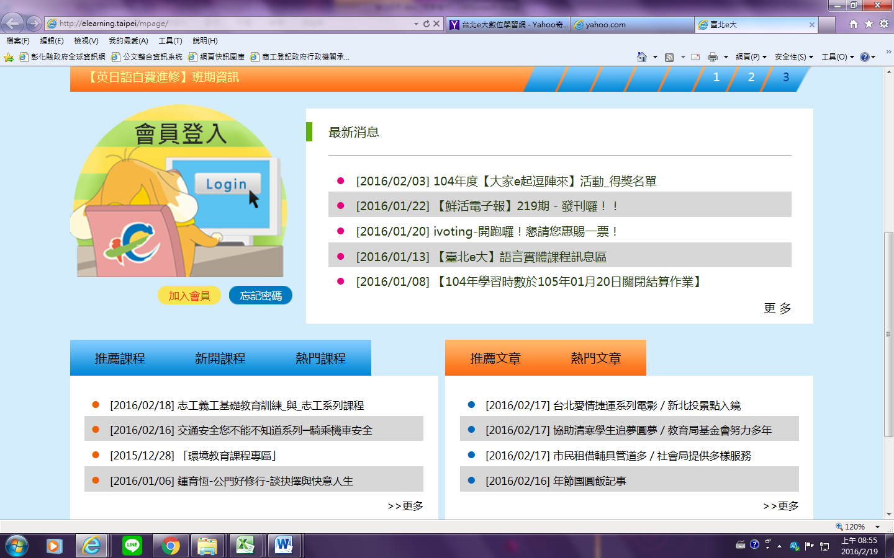
※首頁畫面-請先登入成會員上課時數才算喔！
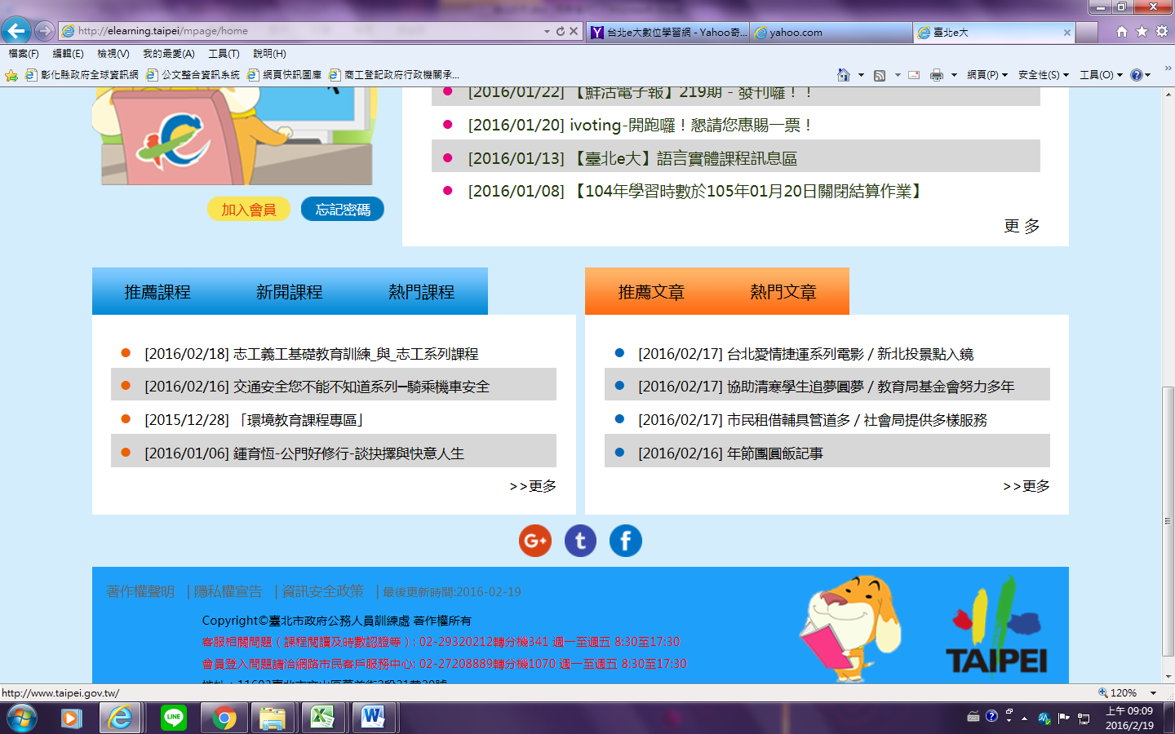
※登入完成後回到首頁請下拉-點入「志工義工基礎教育訓練與志工系列課程」
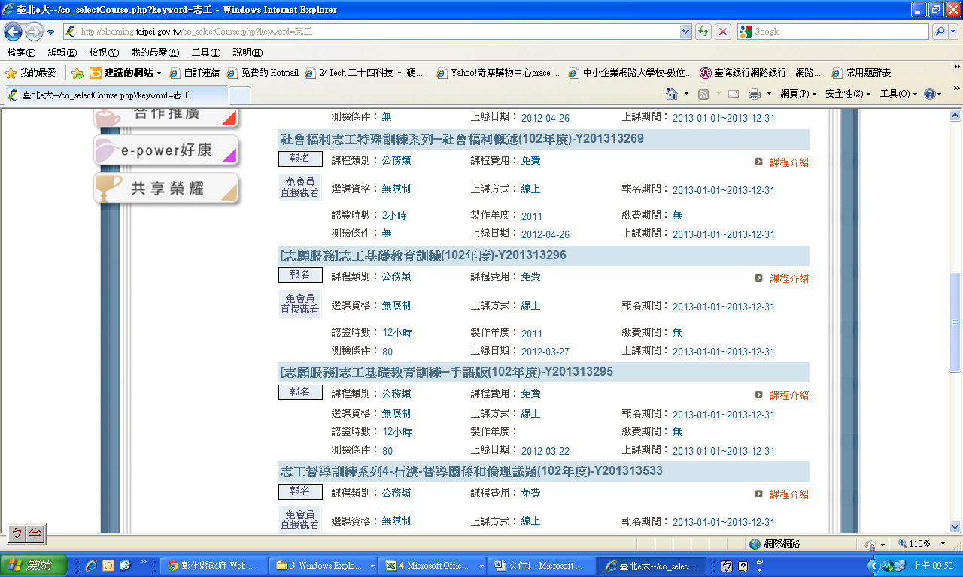
點報名
- 請下拉尋找『[志願服務]志工基礎教育訓練(105年度)』（年度會依當天年度變化）-點左邊「報名」即可→之後點「上課去」

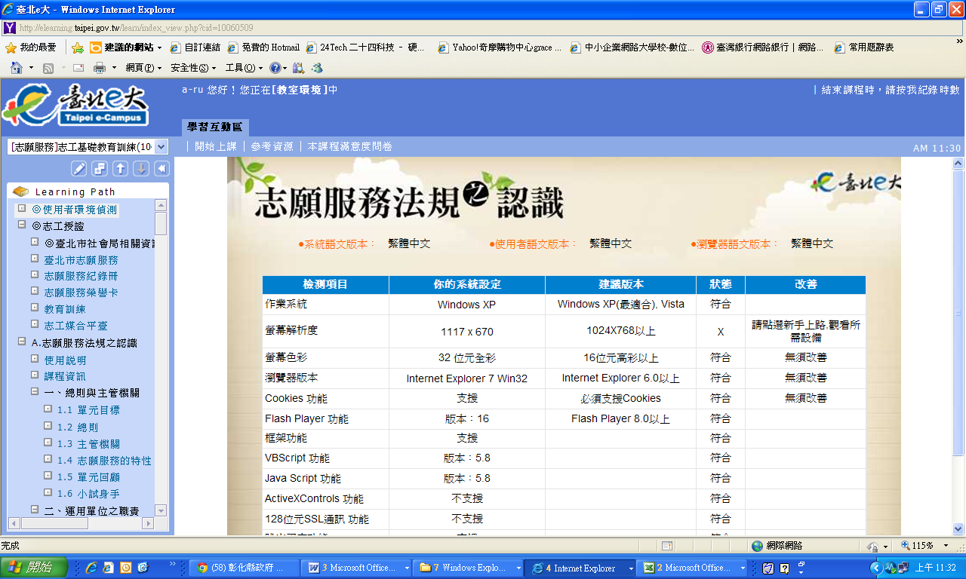
開始上課頁面

